7 cách làm SEO sáng tạo để lấy traffic từ mạng xã hội
Mạng xã hội ngày nay trở thành một món ăn tinh thần với khá nhiều người, nhất là với Facebook mạng xã hội với hơn 1 tỷ dân số. Chính vì thế, nhiều nhà sản xuất, công ty lựa chọn mạng xã hội là một trong những công cụ phát triển, quảng bá sản phẩm của mình. Nếu xây dựng chiến lược quảng bá tốt, số người tiếp cận sẽ nhiều lên, kéo theo đó lượng like, share cũng tăng và lượng traffic sẽ ngày càng tăng lên.
Tuy nhiên, SEO mạng xã hội không phải đơn giản chỉ là đăng bài và chia sẻ tới mọi người. Mà nó còn là một quá trình, chiến lược SEO đúng đắn để có thể tạo được hiệu quả. Trong bài viết này, chúng tôi sẽ cung cấp cho bạn 7 cách để có thể tăng traffic từ mạng xã hội.
1. Đăng bài theo chu kì:
Bạn có thể nhận ra các bài đăng mới thường sẽ tạo ra traffic từ mạng xã hội. Sau một thời gian, các bài post mới có thể bị suy giảm về lượng traffic nhưng bạn có thể cứu vớt bằng cách liên tục post bài liên quan tới chủ đề đó. Không phải bài đăng nào của bạn cũng sẽ mang lại một lượng traffic khổng lồ từ mạng xã hội, nhưng các bài đăng mới theo chu kì sẽ lấy đi lượng traffic từ các bài đăng cũ.
Ngoài ra việc chọn thời điểm để đăng bài lên các trang mạng xã hội cũng cần thiết, có thể tăng lượng chia sẻ, like cũng như tỷ lệ click bài đọc. Chẳng hạn, với Facebook thời điểm vàng đăng bài là vào những ngày cuối tuần. Nhưng với Linked in sẽ là đầu tuần và khoảng giữa tuần.
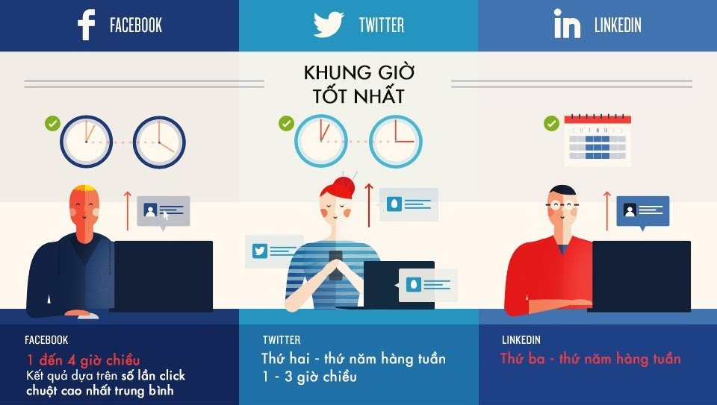
2. Các hoạt động trên mạng xã hội:
Một trong những việc quan trọng để lấy traffic từ mạng xã hội là trở thành một người dùng tích cực và hiểu các trang này hoạt động ra sao. Bạn có thể đơn giản không đạt được lượng traffic như mong muốn nếu bạn không sử dụng nó, nhưng một cách để mang lại traffic cho những người khác. Những người sử dụng mạng xã hội chỉ để giới thiệu các bài đăng của mình thì thành công cũng sẽ bị giới hạn. Để tránh điều này, hãy giúp đỡ những người khác trong khi bạn post lên những bài đăng chất lượng.
3. Thấu hiểu các trang mạng xã hội:
Mỗi trang mạng xã hội khác nhau có một tính chất khác nhau. Nội dung bài đăng của bạn không thể nào phù hợp với tất cả mọi người nhưng bạn có thể biết nó phù hợp để đăng lên ở đâu, lấy được nhiều hơn tương tác ở chỗ nào. Bạn sẽ có thể đăng các bài của mình ở những nơi tốt nhất để có được những lợi ích cao nhất.

4. Đừng cố gắng đẩy lên mọi sáng tạo của bạn:
Không phải bài đăng nào của bạn cũng có thể thu hút được nhiều người khác nhau từ các mạng xã hội và điều này hoàn toàn đúng. Trong lúc viết bài, nếu bạn nghĩ mình sẽ không thể nào thành công, chỉ khiến cho bản thân bạn cảm thấy khó chịu, bối rối. Bạn có thể có kết quả tốt hơn nếu chỉ đăng tải những bài mà bạn xem xét, lại có khả năng thành công cao hơn các bài khác. Việc này có thể làm giảm năng suất viết bài của bạn, nhưng đẩy lên các bài hoàn toàn không có chất lượng sẽ gây cản trở cho các bài có thể mang lại thành công lớn.
5. Đẩy lên lại các bài đăng cũ:
Trong trường hợp bạn tìm thấy một mạng xã hội mới có thể khai thác, bạn có thể đăng lại các bài đăng cũ sang mạng xã hội mới này. Trong giai đoạn mà traffic không được cao việc post lại các bài đăng cũ có thể mang lại một lượng traffic nhỏ cho bạn.

6. Ăn theo các chủ đề thành công:
Phân tích traffic từ mạng xã hội sẽ giúp bạn biết được chủ đề nào đang tạo được sự quan tâm lớn. Nếu bắt được xu hướng đang nổi lên, bạn có thể học hỏi và tạo ra nội dung tương tự với nó. Thành công sẵn có của nó có thể tạo ra thêm thành công trong tương lai.
Bạn cũng có thể tạo ra một chuỗi những bài đăng liên quan tới chủ đề đang trở thành xu hướng để đối tượng mục tiêu của bạn tương tác và mong muốn được xem nhiều hơn.
7. Phát triển mối quan hệ:
Việc này có thể hiểu đơn giản là làm những điều tương tự cho người khác, ví dụ like giúp người khác một bài post. Tương tự, bạn có thể tạo ra sự gắn kết trong hoạt động tương tác lẫn nhau này, bằng cách đối xử với khách hàng của bạn theo cách mà bạn muốn họ đối xử lại với mình. Bạn cần phải tương tác với họ trong phần comment và trả lời các câu hỏi của họ.


